**化工联合企业的转型发展实践**

童继红

（巨化集团有限公司，浙江 衢州 324004）

摘要：面对国内外的复杂经济形势，巨化集团有限公司在资源循环利用、产业转型升级、智能工厂建设、管理模式优化等方面开展了一些做法，构建了巨化特色产业链，实施园区循环化改造，推动智能工厂建设，取得了一些成效，供同行借鉴。

关键词：资源循环、转型升级、智能工厂、四链融合

Practice in the transformation and development of chemical conglomerates

Tong Jihong

**ABSTRACT:** Facing complicated domestic and international economic situations, Juhua Group Corporation has developed some good practices in recycling resources, transforming and upgrading industries, building smart factories and optimizing modes of management, made some achievements in the formation of special industrial chains with Juhua characteristics, the renovation of industrial park for recyclization and in promoting the construction of smart factories. We would like to share our experience with people in the industry.

**Key Words:** resources recycling, transforming and upgrading, smart factory, integration of four chains

作者简介：童继红（1968-），男，高级工程师，长期从事企业投资科创管理工作。

近年来，外部国际环境错综复杂，发达国家的经济增长总体趋缓，多边贸易的格局重新调整，中美贸易摩擦一波几折，国内经济下行压力不减，行业供给侧改革继续深化，安全环保压力趋大，特别是2015年“8·12天津滨海新区爆炸事故”，2019年“3·21江苏天嘉宜化工有限公司爆炸事故” [1]，对化工行业的发展造成极为不利的影响，整个行业面临着严峻的考验。

巨化集团有限公司(简称巨化)是一家创建于1958年的国有特大型化工联合企业，地处浙江“母亲河”钱塘江的上游，环保要求高，又远离能源和化工原料资源地，发展化工产业受到较大的制约。

在如此严峻的形势下，该如何探索一条科学的产业发展路径？多年来，巨化在转型发展方面做了不少有益的探索，本文归纳其中的一些做法，供同行借鉴。

1围绕资源循环化、产业一体化，构建巨化特色产业链

巨化着力构建以“氟、氯、碳、硫、氢”等元素循环利用为特色、十几条纵横交错产业梯度发展的循环经济产业链，形成了配套较为合理、资源循环利用的产业网[2]，巨化主要产业链关系图如下所示。

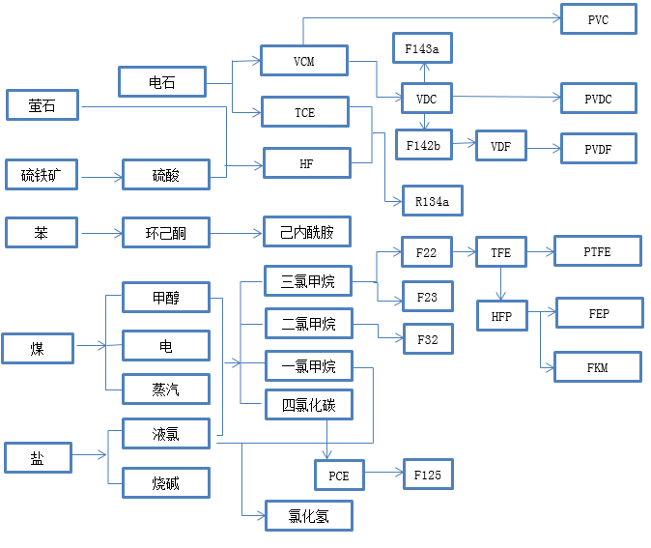

图1 巨化主要产业链图

其中“氢氟酸—新型氟制冷剂/含氟单体—含氟聚合物/含氟专用化学品/含氟电子化学品—高端氟材料制品”、“氯气—甲烷氯化物/氯乙烯—偏氯乙烯—聚偏氯乙烯”和“氢气—环己酮—己内酰胺”这三条极具特色的高端循环经济产业链相互交织，构成巨化循环经济的核心产业链条。浙江省经信厅总结了省内先进企业经验提炼形成“提高亩均效益十法” [3]，其中循环利用法就来源于巨化的经验总结。

巨化在不同的发展时期，一直高度重视资源循环利用，产业耦合共生，注重产业链的动态调整和优化。近十年来，巨化主动关停、淘汰包括复合肥、隔膜烧碱、聚氯乙烯、电石炉等装置近30套，盘活存量土地1500余亩，腾出72万吨标煤能耗指标，用来重点发展含氟新材料、食品包装材料及电子化学新材料。目前巨化含氟制冷剂综合竞争力已居国际领先水平，聚偏氯乙烯产品列入国家工信部第四批单打冠军产品[4]，电子化学材料也稳步发展，先后建成电子级的氢氟酸、氟化铵、盐酸、硫酸、硝酸以及缓冲氧化蚀刻剂、高纯氯气、高纯氯化氢等多条生产线，主流产品已供应下游核心IC供应商应用。

2 实施园区循环化改造，推动巨化绿色发展

2013年国家批复衢州高新技术产业园区实施循环化示范试点，巨化作为主要项目实施单位，以此为契机开展了多项改造工程。

以打造森林中的化工城为目标，投入巨资改造区域生态环境，厂区绿化面积达到40万平方米，植被种类100多种，生态巨化、森林巨化已然成型，2017年度巨化被评为浙江省“绿化模范单位”，是全省24家受表彰单位中惟一一家化工企业。

以副产物资源化利用为产业发展的重要支撑，实现副产物循环利用。利用副产氯化氢、四氯化碳等资源实施氯磺酸、一氯甲烷、氯化钙以及环境友好型制冷剂等项目实现价值再提升，利用水泥窑协同处置固体废物装置，将巨化集团生产过程中产生的固体废渣、污泥等用来生产水泥熟料，年处理工业固废42万吨，利用水煤浆协同处置公司内氨氮废水，变废为宝，也取得较好的效果。

推行智慧环保，投入几十套环保自动控制系统，建成水、气、渣的全方位、全过程、全天候监控体系，实现政府监管排放点数据同步传输和危废信息化监管全覆盖，区域内危废物品实现全生命周期的跟踪管理，纵向联动企业、横向锁定危废流转全过程、数据实时共享的信息化监管模式。采用氟塑料换热器吸收电厂尾气余热，通过烟气相变凝聚，脱除烟气中的粉尘颗粒，实现节能减排[5]。

通过这些措施，巨化的绿色生产水平得到了较大的提升，形成了具有巨化特色的循环经济经验典型模式，为企业的生态建设注入了活力，先后获国家循环经济试点单位、全国循环经济工作先进单位、国家循环经济教育示范基地。

3 以智能制造示范项目为突破口，推动智能工厂建设

以国家工信部智能制造示范项目为突破口，以“四链融合”（生产链、供应链、管控链、价值链）的业务总集成为核心内容[6]，实施了含氟工程塑料智能制造新模式项目。该项目实施了以下主要内容：

1)生产链。先后实施了ERP、MES生产管理、研发管理LIMS、20多套APC先进控制、重大危险源安全监管及事故应急决策系统、环保在线监控系统、危废物联系统、集团公司天网监控系统等工程。通过实施一线装备智能化，打通生产过程各业务环节，消除信息孤岛，实现生产链全链协同，降低能耗物耗、提高产量质量。

2)供应链。建设了中国化工云商网、56168物流配载信息平台、危化车辆与停车场智能服务系统、客户关系及信息管理系统、智慧仓储管理系统。通过物联网、云计算、移动互联网等技术，贯通采购、生产、销售、物流、财务等环节，重构商业模式，提升市场核心竞争力。

3）管控链。推广实施集团管控信息系统、企业信息门户平台、审计管理信息系统、商务智能与经营绩效考核系统、资产管理地理信息系统，便于全面及时获取采购、生产、销售、物流、财务等业务数据，辅助企业经营决策。

4）价值链。实施了资金管控及银企互联系统、成本信息采集及报表系统、财务共享服务系统，使得集团在智能生产链、智能供应链、智能管控链的融合基础上，通过资金的集中管控，进一步促进价值提升。

通过智能工厂的实施，巨化的多项综合指标有了较大改进，与2014年对比，2019年实现的人均劳动生产率提高80%，产值综合能耗比降低25%。特别是在高端含氟工程塑料装置上，实现入料、升温、聚合及后处理全过程密闭连续自动化生产，反应温度精准控制，实现了多品种高端含氟工程塑料生产工艺转换的一键式切换，提高装置生产效率30%以上。在物流配载和危化品管理上，智慧仓储管理初现成效，危化品运输实现了点对点的全过程实时在线监控。

4 结论

多年来的实践证明，巨化通过资源良性循环利用、产业提升转型升级、智能工厂建设、管理模式优化等一系列可持续发展举措，为企业的转型和创新发展注入了活力。当前巨化正着力更高的发展目标，围绕安全管理提升、卓越运营等与杜邦、霍尼韦尔等跨国公司开展合作，打造一流企业。

参考文献

[1] 江苏盐城天嘉宜化工发生爆炸[OL].2019-03-21. https://finance.sina.com.cn/roll/2019-03-21/doc-ihsxncvh4424764.shtml

[2] 童继红.巨化化工新材料业务发展战略研究[D].浙江：浙江大学管理学院，2017

[3] 余勤.推动“亩均论英雄”改革再上新台阶 [N]. 浙江日报, 2019-04-03(1)

[4] 两部门关于公布第四批制造业单项冠军企业（产品）及通过复核的第一批制造业单项冠军企业名单的通告[OL].2019-11-27.http://www.miit.gov.cn/n1146295/n1652858/n1652930/n4509627/c7544217/content.html

[5]毛双华，林国辉，王浩添.烟气相变凝聚综合处理装置在热电厂的应用[J].浙江电力，2018,37（9）:68-72

[6]李晓锋李春成.基于国内外实践的区域四链融合规律及启示[J]．科技和产业，2016,16（9）:1-4